ИНФОРМАЦИЯ

Об организации работы
по подготовке и проведению
в 2026 году Года дошкольного образования в системе образования Пермского края

(письмо Министерства Образования м науки Пермского края от 02.04.2026 г. № 26-01-06-344)

Наименование муниципального образования Пермского края: Управление образования администрации Чайковского городского округа
Пост-релиз проведённых мероприятий | Анонс предстоящих мероприятий
Подведены ИТОГИ командной онлайн - игры: «Мой любимый город Чайковский» между воспитанниками дошкольных образовательных учреждений Чайковского городского округа.  Ссылка на публикацию: https://vk.com/wall-195321460_22072 | III смотр строя и песни «Солдатушки, бравы ребятушки!» среди воспитанников дошкольных образовательных учреждений Чайковского городского округа - 10 мая 2026 года в 11:00 в Чайковском парке культуры и отдыха
17.04.2026г. Первый день межмуниципального форума «Единство в многообразии: субъекты воспитания в действии» успешно состоялся в минувшую пятницу, 17 апреля. МБОУ СОШ №7 превратилась в уникальную площадку для обмена опытом, поиска новых смыслов и развития компетенций в вопросах духовно-нравственного воспитания подрастающего поколения. Презентационные мероприятия для педагогов ДОО:
- Презентационная площадка: «Взаимодействие МАДОУ д\с №36 «Звоночек» и благочиния города Чайковского в рамках проекта «Воспитание на традициях: педагоги, семья, церковь – общая ответственность за будущее». Ведущие: священник Серафим Анисимов, Кузнецова Татьяна Анатольевна, заведующий МАДОУ д\с №36 «Звоночек».
- Переговорная площадка «Воспитание личности ребенка: современные вызовы и рубежи, которые важно отстоять». Ведущая: Порошина Татьяна Ивановна, ведущий научный сотрудник ГАУ ДПО «ИРО ПК».

Ссылка на публикацию: https://vk.com/wall-195321460_22065

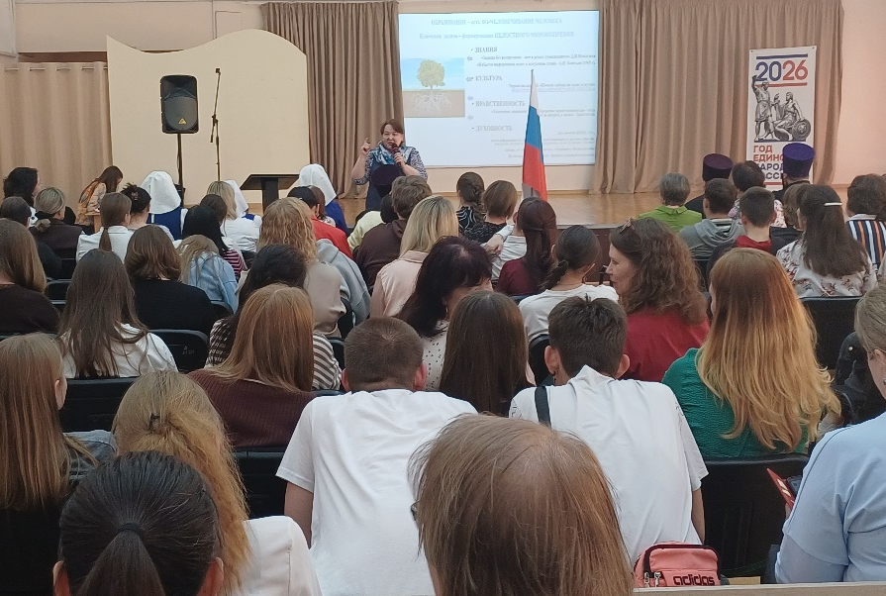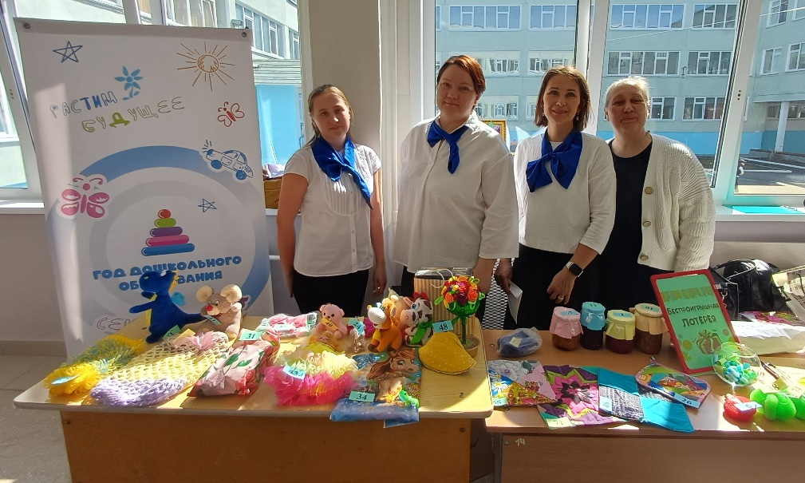
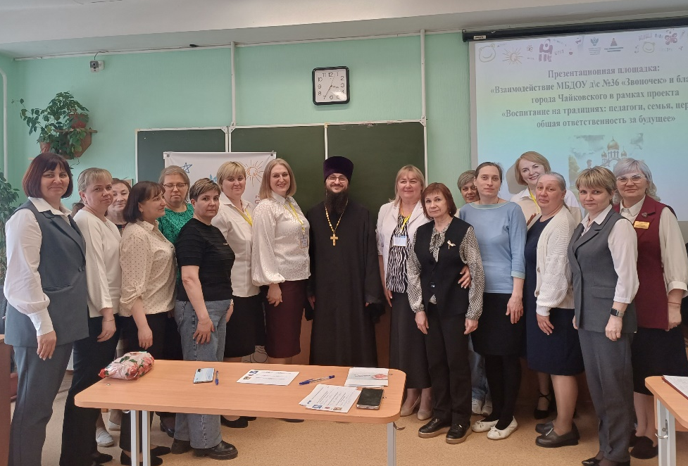
22.04.2026г.
Плужникова Оксана Николаевна, методист Муниципального бюджетного учреждения «Центр развития образования города Чайковского» 8 (34241) 23414, 89226403307

